TUTORIEL
de
Création de Compte
en Monnaie Libre Ğ1

ALT + TAB

Vous allez pouvoir vous servir de ce tutoriel tout en créant votre compte. A cette fin, il vous faut maîtriser une manipulation simple au clavier avec les touches ALT et TAB. Cette dernière est la touche à 2 flèches à gauche de la lettre A.

Avec le pouce de la main gauche, veuillez appuyer sur la touche ALT à gauche de la barre ESPACE. Laissez la touche enfoncée. Maintenant avec l’index de la même main, donner un coup sur la touche TAB, puis relâcher la touche ALT. Vous venez de changer l’application affichée à l’écran. Vous pouvez aussi après avoir appuyé sur la touche ALT, appuyer plusieurs fois sur la touche TAB. Cela vous donne le choix de l’application déjà ouverte à afficher en premier plan.

Grâce à ALT+TAB, vous naviguerez donc successivement entre ce tutoriel et votre navigateur. C’est parti…

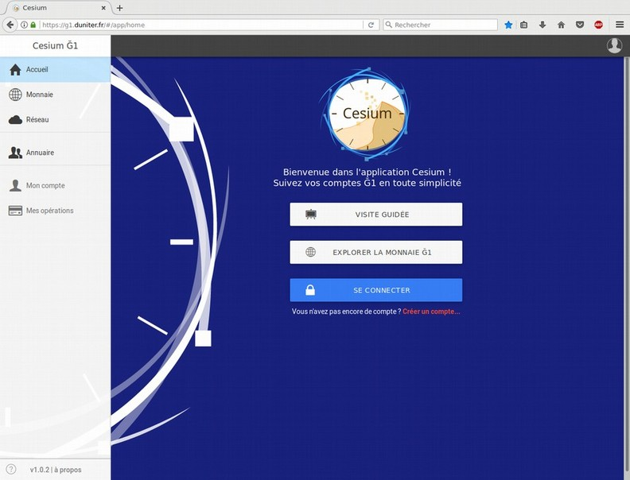

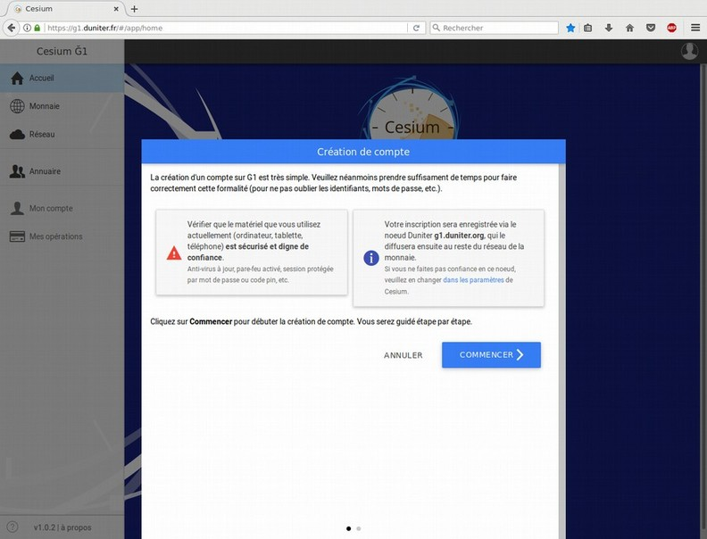
Maintenant lancez votre navigateur si ce n’est pas déjà fait. Le site sur lequel nous nous rendons n’est pas compatible avec le navigateur de Microsoft, il vous est conseillé d’utiliser Mozilla Firefox.

Les pages suivantes à l’exception de la première, seront composées de la façon suivante :
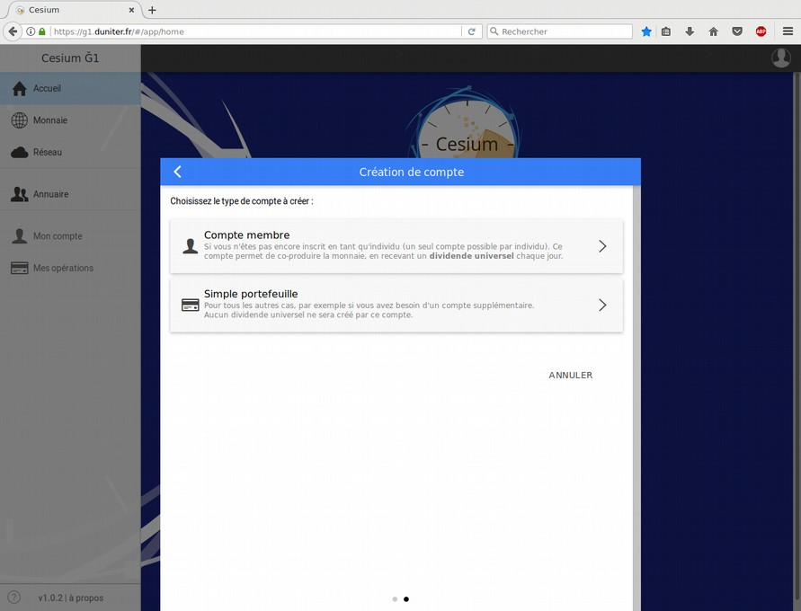
- en haut un commentaire quant à la page qui vient d’apparaître sur votre navigateur
- au milieu, une copie d’écran correspondant à la page de votre navigateur
- en bas, une instruction à exécuter qui amène sur la page suivante

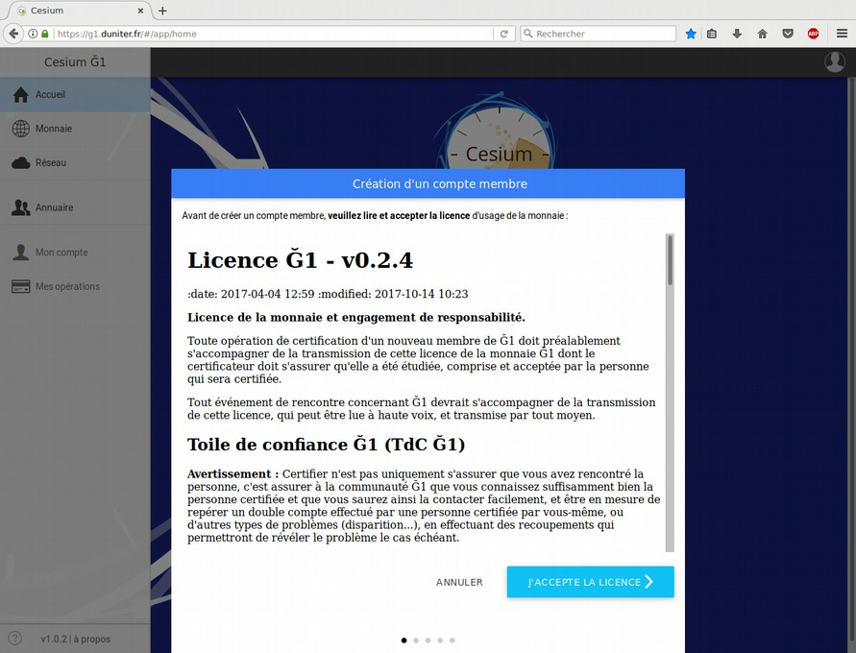
Dans mon navigateur, je saisis l’adresse : https://g1.duniter.fr puis ENTRÉE, l’écran suivant s’affiche :

Je clique maintenant sur le lien « Créer son compte... » en rouge au milieu de l’écran.
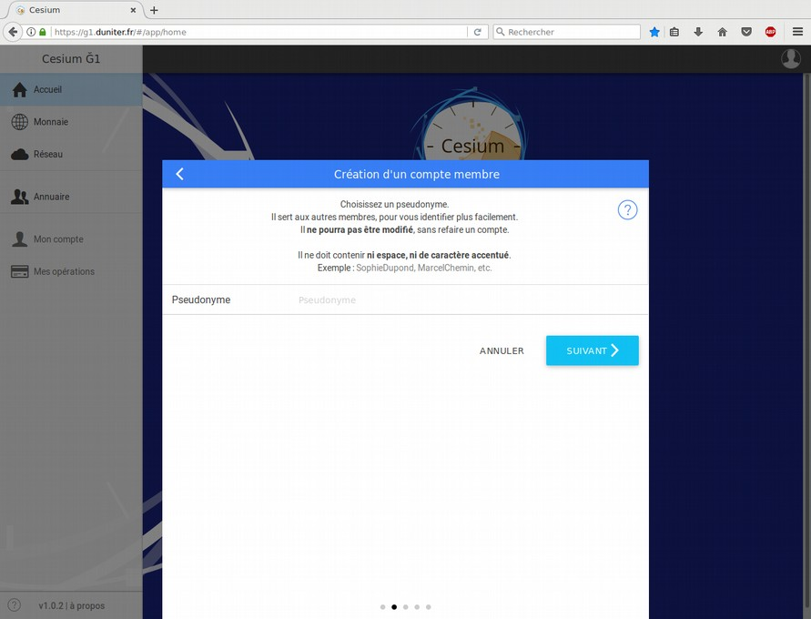
L’ écran suivant apparaît et je prends connaissance des informations qui y figurent :

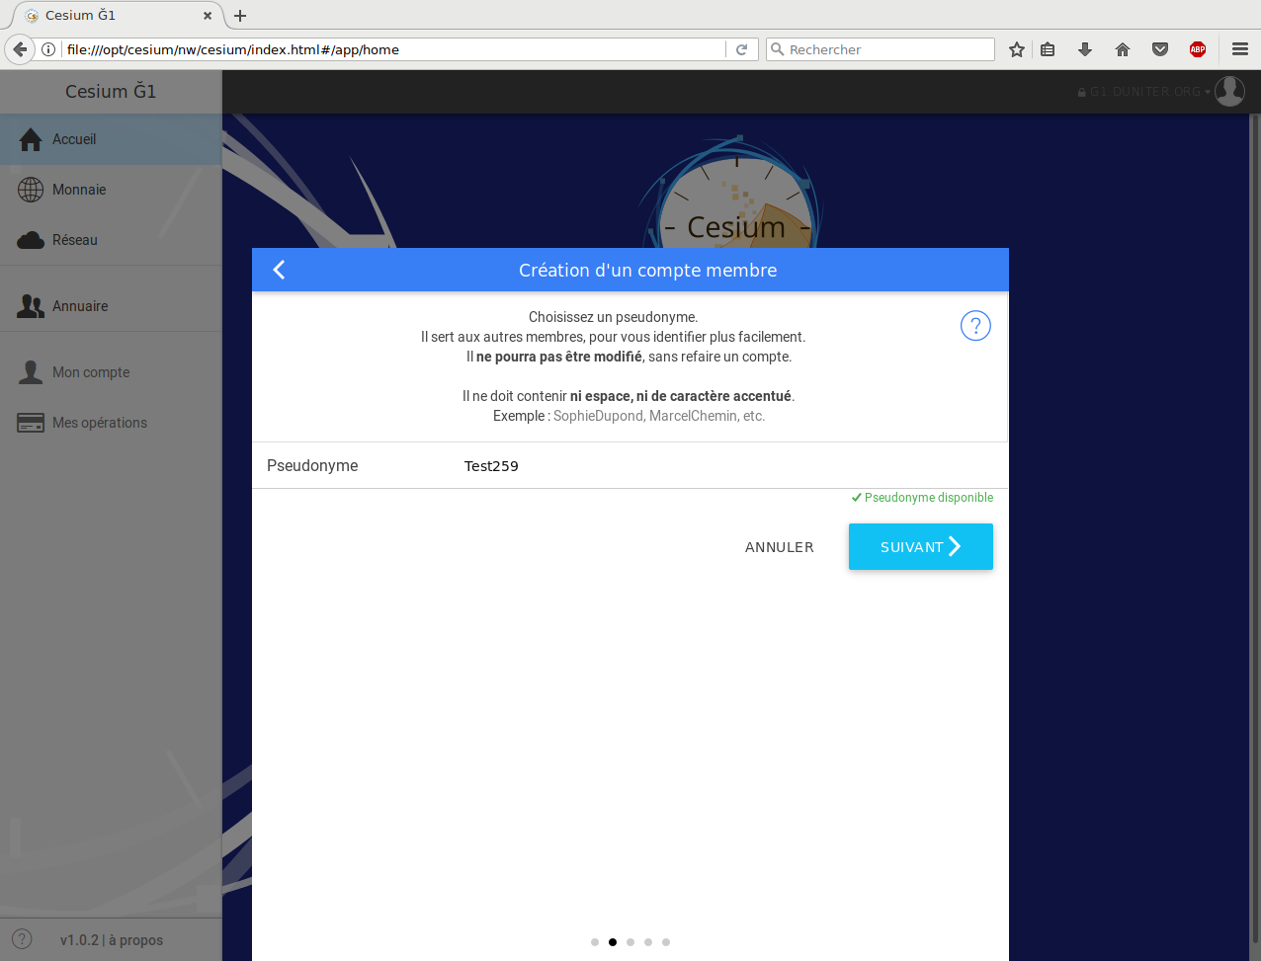
Puis je clique sur le bouton « COMMENCER ».
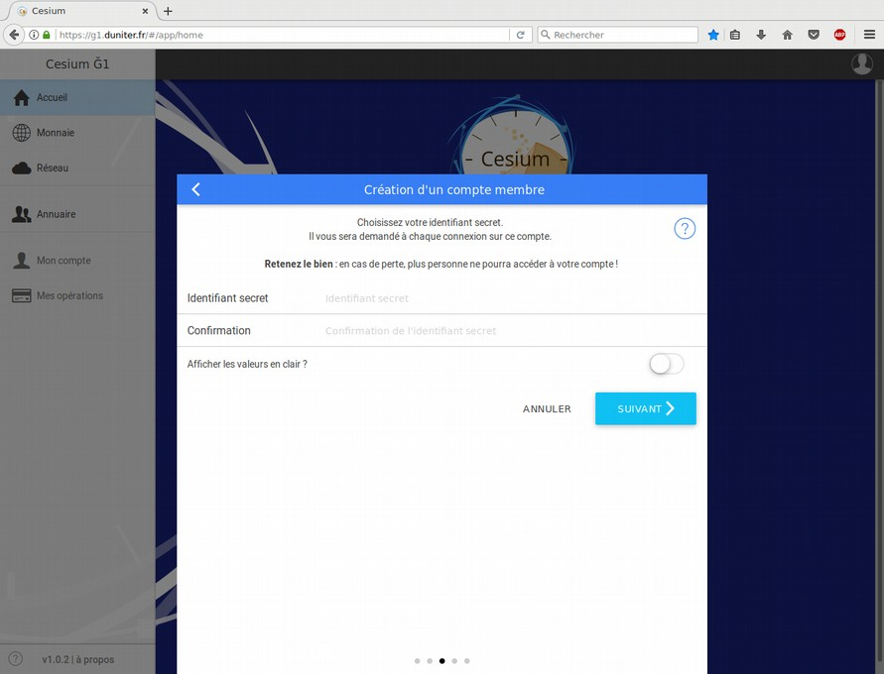
Le « Compte membre » est celui qui permet de créer « gratuitement » de l’argent sur mon compte, c’est l’option que je choisis.

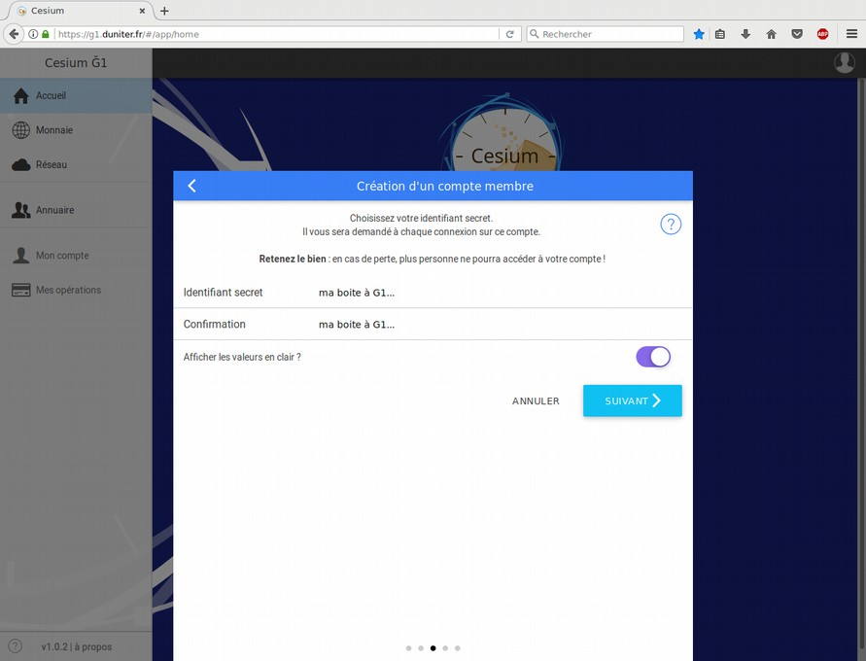
Je clique sur le bandeau « Compte membre ».
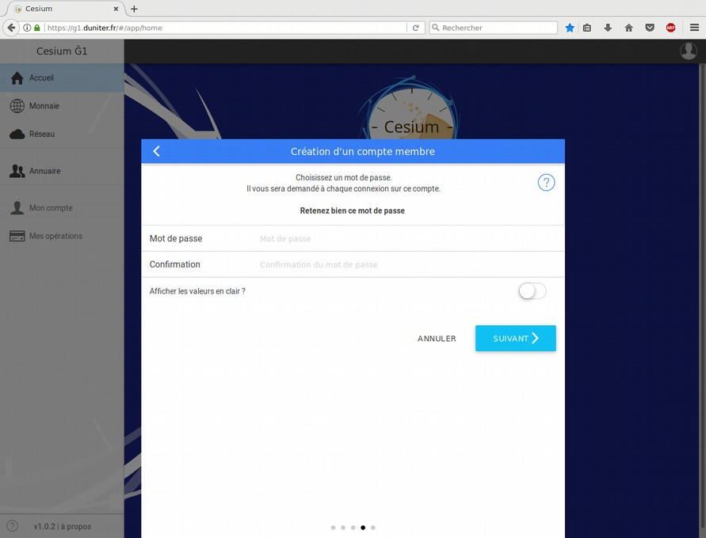
La licence apparaît. Il est nécessaire d’en prendre connaissance. En particulier la première moitié depuis le début jusqu’à « Règles abrégées de la TdC ».

Je peux maintenant cliquer sur le bouton «J’ACCEPTE LA LICENCE ».
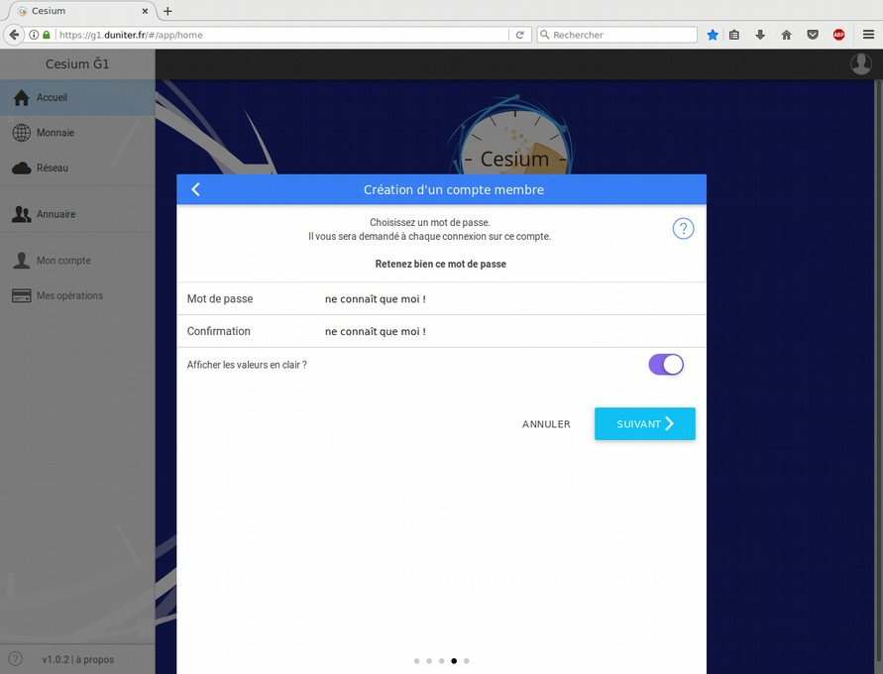
Il y aura très peu de pages comme celle-ci, mais il est ici nécessaire d’apporter une petite explication.

Il va vous être demandé dans les écrans suivants 3 informations qui ne pourront plus être modifiées. De ces 3 informations, 2 sont secrètes.
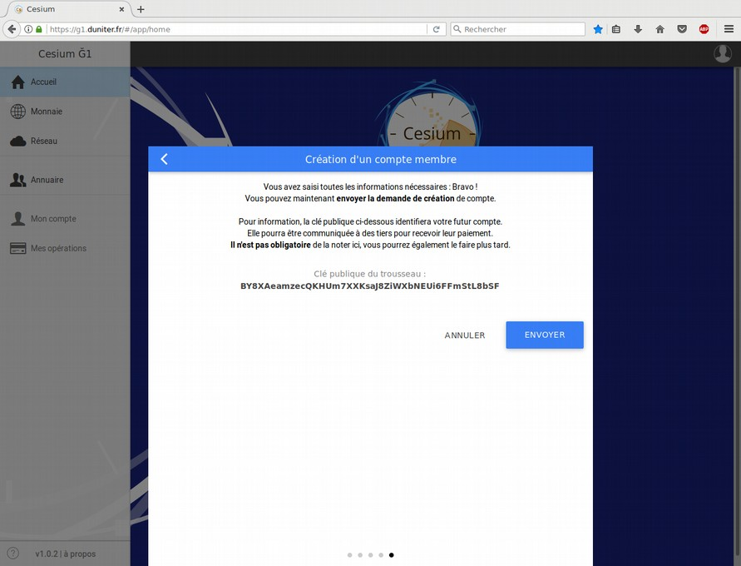
Habituellement, dans les différentes comptes que vous utilisez sur Internet ou sur votre ordinateur, il vous est toujours demandé 2 informations : un pseudo (public) et un mot de passe (secret).

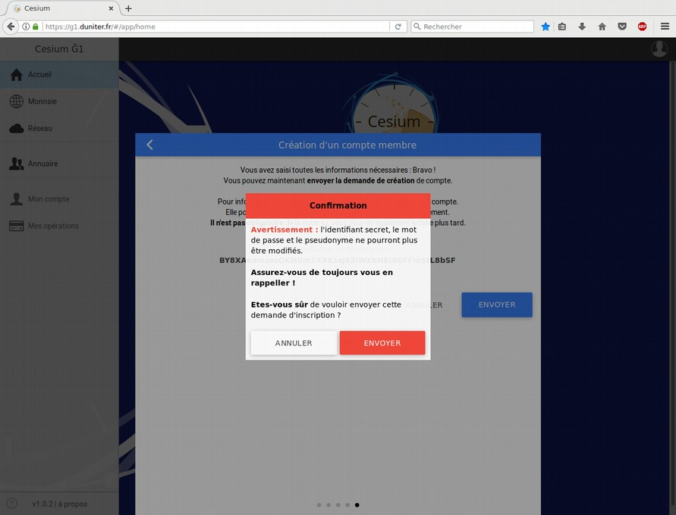
Ici, dans un domaine où la sécurité doit être à son maximum, les concepteurs du logiciel Duniter ont prévu un niveau de sécurité supplémentaire :
- un pseudo (comme ailleurs)
- un identifiant secret (c’est le niveau supplémentaire de sécurité
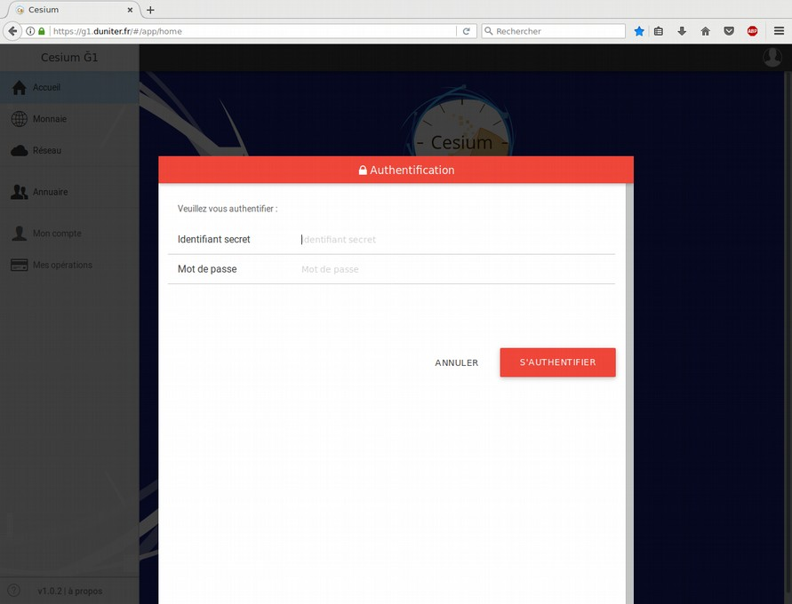
- un mot de passe (comme ailleurs).

Tout ce qu’il vous suffit de savoir et de faire, c’est :
- savoir que l’identifiant secret + le mot de passe donne accès à votre compte
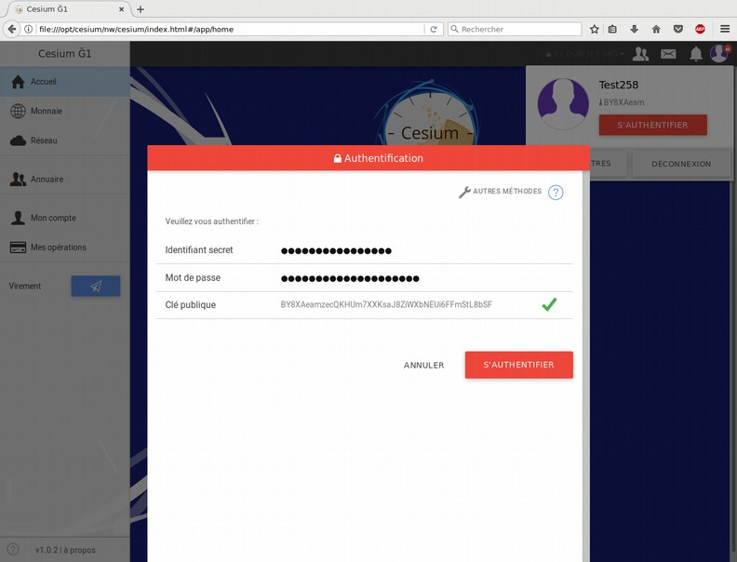
- mémoriser et protéger absolument ces 2 informations de tout accès extérieur.

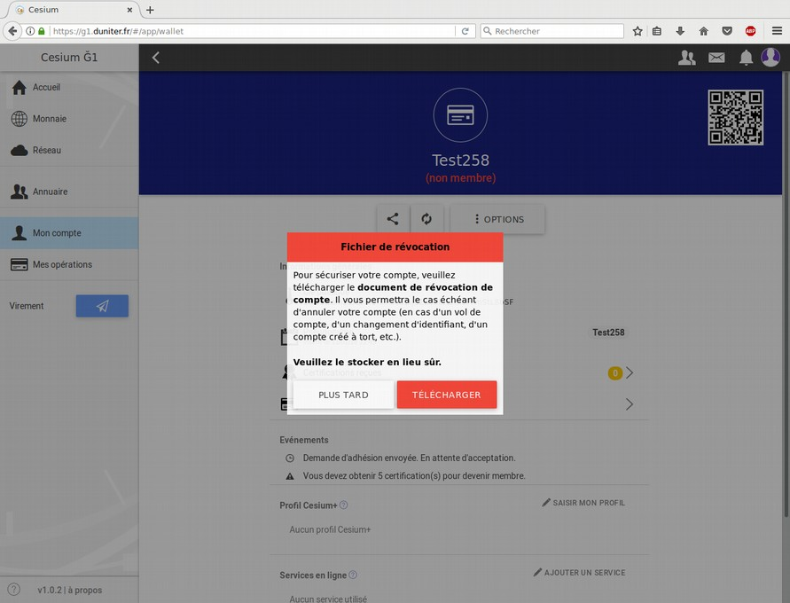

Un peu de vocabulaire : dans ce tutoriel, il est mentionné 2 logiciels.

Duniter est le logiciel de base et le cœur de la monnaie libre. Il est installé sur un certain nombre de machines (ou « nœuds ») sur le réseau Internet. Si un nœud s’arrête, tout continue quand même de fonctionner.

Césium est en quelque sorte une porte d’entrée « utilisateur » à Duniter. C’est ce logiciel que nous apprenons à maîtriser à travers ces tutoriels.

Utilisateur → Césium → Duniter → compte autre Utilisateur, et la boucle est bouclée.

Ici il me faut trouver un pseudo. Il est conseillé que celui-ci ne corresponde pas à mes nom et prénom que je pourrai préciser ultérieurement de sorte à rendre ceux-ci publics ou non à volonté.

J’écris donc mon pseudo dans le champ « Pseudonyme ».
Si mon pseudo est disponible, alors il m’est indiqué au bout de la ligne et en vert la mention : « Pseudonyme disponible ».

Puis je clique sur le bouton « SUIVANT ».
Je dois maintenant choisir un identifiant secret……………………………..
Je porte ATTENTION à bien le mémoriser et j’évite de l’écrire sur un papier facilement accessible. Le plus sûr est simplement de le garder en tête.

Je choisis à l’avance (ou pas) si je souhaite que ma saisie apparaisse en clair ou non, via le bouton nommé « Afficher les valeurs en clair ? » à droite de l’écran. Puis je saisis 2 fois mon identifiant secret.
Si j’ai cliqué sur le bouton « Afficher les valeurs en clair ? » alors voici ce à quoi ressemble désormais mon écran (évidemment mon identifiant secret est différent de celui ci-dessous).

Je clique sur le bouton « SUIVANT ».
Ici, c’est l’écran pour la saisie de mon mot de passe que je choisis. L’ AVERTISSEMENT est le même que 2 pages plus haut : je mémorise !

Je choisis à l’avance (ou pas) pour le bouton « Afficher les valeurs en clair ? » puis je saisis 2 fois mon mot de passe.
Cela peut donner ceci :

Et je clique sur le bouton « SUIVANT ».
J’arrive maintenant sur le dernier écran de « Création d’un compte membre ». Ma clé publique apparaît. Je peux prendre note des 5 à 8 premiers caractères de ma clé publique. C’est une information qui va m’être utile dans quelques instants.

Je clique sur « ENVOYER ».
Dans cette boite de dialogue rouge qui est apparue, je lis l’avertissement.

Puis je clique sur « ENVOYER ».
On me demande de m’authentifier. C’est un moyen pour Cesium de vérifier si j’ai bien mémorisé mon identifiant secret et mon mot de passe.

Je saisis mon identifiant secret ainsi que mon mot de passe que je viens juste de créer.
J’attends un tout petit peu et la clé publique s’affiche. Je vérifie que les premiers caractères correspondent bien à ce que j’ai noté précédemment. Cela confirme que la saisie de mes 2 informations précédentes est correcte.

Je peux cliquer sur le bouton « S’AUTHENTIFIER ».
BRAVO ! Je viens de créer mon compte membre en monnaie libre Ğ1.

Ci-dessus c’est ce que Césium propose à la suite de la création de compte. Je peux cliquer sur le bouton « PLUS TARD » pour effectuer plus tard 2 opérations de sécurité importantes. Ou bien je peux cliquer sur « TELECHARGER » après avoir ouvert le tutoriel suivant : « SECURISATION DE COMPTE EN MONNAIE LIBRE Ğ1 ».

